学生管理系统
需求确认书

Ver:1.0

客户方签字：

项目负责人签字：

目录
目录 2
1 概述 5
1.1 编写目的 5
1.2 项目背景 5
1.3 文档团队 5
1.4 项目管理团队 6
1.5 项目假设与约束 6
2 项目前景与范围 6
2.1 项目前景 6
2.2 项目范围 7
3 需求概述 8
3.1 角色(用户)分析 8
3.2 权限列表 8
4 功能性需求 9
4.1 学生功能 9
4.1.1 用例：登录 10
4.1.2 用例：试卷分析 10
4.1.3 用例：成绩管理 10
4.1.4 用例：作业管理 11
4.2 教师 12
4.2.1 用例：登录 12
4.2.2 用例：成绩统计 13
4.2.3 用例：删除职位 13
4.2.4 用例：学生信息 13
4.2.5 发布公告 14
4.2.6 用例：查看公告 14
4.3 家长 15
4.3.1 用例：登录 15
4.3.2 用例：成绩查询 16
4.3.3 用例：查看公告 16
4.3.4 用例：家校互动 16
4.4 校领导 17
17
4.4.1 用例：发布公告 17
4.4.2 用例：成绩管理 18
5 非功能性需求 18
5.1 指标参数 18
5.1.1 性能参数 18
5.1.2 并发用户数 19
5.1.3 数据容量 19
5.2 硬件服务器及网络需求 20
5.2.1 网络拓扑 20
5.2.2 软硬件环境 20
5.2.3 网络需求 20
5.3 扩展性 20
5.4 安全性 20
5.5 可维护性 20
5.6 可用性/可靠性 21
5.7 运营培训需求 21
6 附录 21
6.1 修改记录 21

概述

编写目的
本文档主要是学生管理系统业务需求进行收集、整理和分析，本文档中准确描述了学生管理系统所要实现功能的详细描述和要求。为了达到便于理解的效果，文档中使用了相关必要的和规范的形式对需求进行描述。例如，业务流程图、用户操作页面等形式，但文档中不涉及功能如何实现。
文档供用户方和开发方的相关业务人员、设计人员、开发人员的使用。
本文档的作用是开发方与用户方沟通的基础，是把业务需求计算机化的关键步骤，是系统设计、开发和测试的依据，是系统验收的依据。本文档将作为制定测试计划、编写用户手册和系统设计的依据。

项目背景
由于当前开放二胎政策，学生数量逐年有上涨的态势，而教师资源主要集中在一二线城市，普通高中的老师工作十分劳累，本软件可以为老师们减少压力，有助于学校管理层更好管理学生，了解学生的学习信息。
然而现在的学生管理软件虽多，但是大都是鸡肋，用于学生成绩管理、分析的软件很少，即便有也都不系统、不专业、不完善，没有专门针对某一方面学习的辅助功能，而我们专门致力于打造学生管理，为用户提供系统的学生信息，并且提供了详细的学生考试情况，同时为每一个学生精心制定了相应的学习计划，使得用户系统使用此系统后，就可以掌握本班学生学习考试情况。

文档团队
4399组各位成员。

项目管理团队
管理团队：孟喆

项目假设与约束
[列出文档编写中已知的约束条件和假设]

项目前景与范围

项目前景
由于当前开放二胎政策，学生数量逐年有上涨的态势，而教师资源主要集中在一二线城市，普通高中的老师工作十分劳累，本软件可以为老师们减少压力，有助于学校管理层更好管理学生，了解学生的学习信息。
然而现在的学生管理软件虽多，但是大都是鸡肋，用于学生成绩管理、分析的软件很少，即便有也都不系统、不专业、不完善，没有专门针对某一方面学习的辅助功能，而我们专门致力于打造学生管理，为用户提供系统的学生信息，并且提供了详细的学生考试情况，同时为每一个学生精心制定了相应的学习计划，使得用户系统使用此系统后，就可以掌握本班学生学习考试情况
在学生管理系统上，有各式各样的个学生考试信息，只要想知道老师班级的学习状况，就可获取相关的信息。按照网站提供的图表，可以有针对性的进行教学、讲解，即可达到满意的效果。
学生管理系统，可以帮助众多学生用户明确自己知识的缺陷和考试的错题。当学生遇到错题可以获得其他同学正确的答案进行学习。这个网站同时也为学生用户提供一个一对一交流的平台，当用户在学习过程中遇到问题时，可以在该平台上进行提问，等待老师的回答。
在现今这个竞争激烈的年代，实用软件提高工作效率的观念已经深入人心，不论是在校高中生还是老师家长领导，随时可以方便地获得想要的信息。所以学生管理系统符合广大用户的需求，而现今飞速发展的互联网也为学生管理系统的推广提供了必要条件，由此可见，学生管理系统一定会拥有非常广阔的前景。

项目范围
项目范围：
项目范围需求 | 开发一个学习管理软件，为用户提供方便的学习信息。
 | 老师 | 登录 | 系统登录
 | 老师 | 公告 | 以老师权限内可以发布公告
 | 老师 | 成绩管理 | 更方便地获得学成绩信息
 | 老师 | 学生信息 | 方便老师进行试卷分析，得到错题情况，进行有针对性的讲解
 | 学生 | 登录 | 系统登录（进入学生页面）
 | 学生 | 试卷分析 | 得到成绩、错题和正确答案
 | 学生 | 成绩管理 | 得到考试成绩，系统提供学习方向
 | 学生 | 作业管理 | 得到今日作业和作业完成情况
 | 校领导 | 发布公告（领导） |  | 发布领导权限的公告
 | 校领导 | 成绩管理 |  | 得到学生成绩统计
 | 家长 | 登录（进入家长界面） |  | 系统登录
 | 家长 | 成绩查询 |  | 得到孩子的成绩
 | 家长 | 公告 |  | 可以查看公告
 | 家长 | 家校互动 |  | 可以与老师一对一交流

需求概述

角色(用户)分析
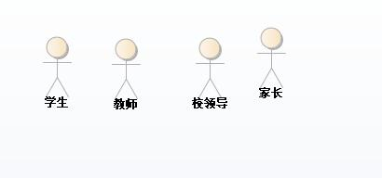
本项目的用户分为学生、老师、校领导和家长这四类。
学生：可以登录，修改密码，试卷分析，查找成绩，查看作业，查看公告
老师：可以登录，修改密码，成绩统计，查看学生信息，查看公告
家长：可以登录，修改密码，成绩查询，查看公告和进行家校互动

权限列表
[以列表方式排列用户角色与功能列表，表明每个角色所具备的系统权限。如果系统中不涉及到此部分，请删除。]
用户角色 | 功能列表 | 系统权限
学生 | 登录  试卷分析  成绩管理  作业管理  查看公告 | 只有登录后才能查看成绩，作业，试卷  只能修改密码不能修改其他
老师 | 登录  成绩统计  学生信息  发出公告  查看公告 | 只能修改密码  可以发出教师权限公告  不能发出其他公告
家长 | 登录  成绩查询  查看公告  家校互动 | 可以查看公告  查询成绩

功能性需求

学生功能
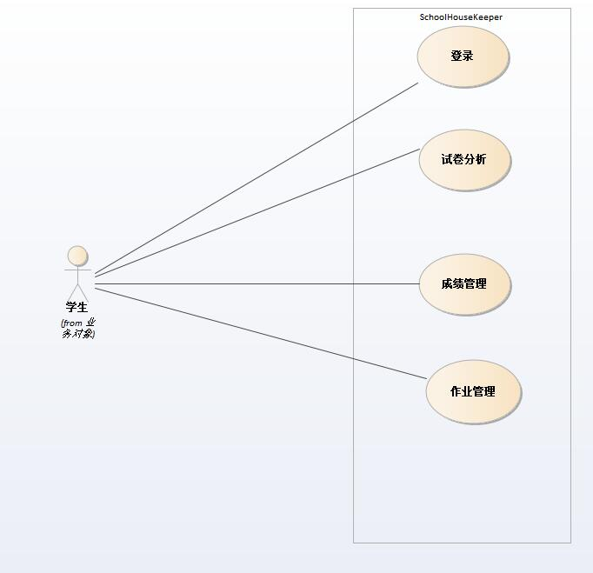

用例：登录
用例名称：登录
- 干系人利益：
学生：确保能使用系统
- 基本路径：
- 学生请求登录系统；
- 系统提示输入用户名、密码；
- 会员输入用户名、密码并确认；
- 系统验证用户名、密码；
- 系统登录成功，跳转页面；
- 扩展路径：
4.1用户名、密码或验证码不正确，系统提示；
- 业务规则：
- 数据项：
用户名、密码

用例：试卷分析
用例名:试卷分析
- 干系人利益：
学生：确保能使用系统
- 基本路径：
- 用户点击试卷分析按钮
- 选择想要分析的试卷
- 分析成功显示图表
- 扩展路径：
4.1 如果没有试卷，提示。
- 业务规则：
- 数据项：
试卷id，题号id，试题内容

用例：成绩管理
用例名：成绩管理
- 干系人利益：
学生：方便会员查找试卷
- 基本路径：
- 学生点击成绩管理
- 选择要查询的试卷
- 显示试卷信息
- 扩展路径：
- 业务规则：
- 数据项：
试卷id

用例：作业管理
用例名：搜索职位
- 干系人利益：
学生：方便查找作业
- 基本路径：
- 学生点击作业管理
- 显示作业
- 扩展路径：
- 业务规则：
- 数据项：
日期

教师
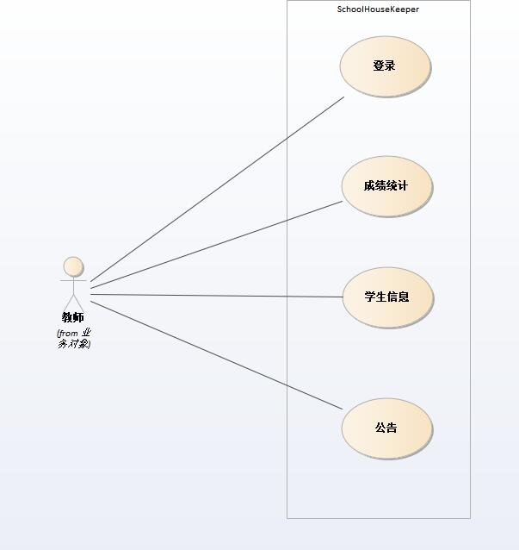

用例：登录
用例名：登录
- 干系人利益：
教师：确保成功登录
- 基本路径：
- 教师请求登录系统；
- 教师输入用户名、密码确认
- 验证跳转

- 扩展路径：
4.2用户名、密码或验证码不正确，系统提示；
- 业务规则
- 数据项：
用户名，密码

用例：成绩统计
用例名：成绩统计
- 干系人利益：
教师：确保成绩正确统计
- 基本路径：
- 教师进入后台管理系统
- 点击成绩统计，进入成绩统计页面
- 扩展路径：
- 可以导出文档
- 可以选择统计内容
- 业务规则
- 数据项：
试卷id

用例：删除职位
用例名：删除职位
- 干系人利益：
教师：确保职位顺利删除
- 基本路径：
- 教师进入主页面
- 进入职位管理页面
- 删除职位
- 扩展路径：
- 业务规则：
- 数据项：
职位名称、公司名称、职位简介、标签、职位图片

用例：学生信息
用例名：学生信息
- 干系人利益：
教师：确保学生信息正确无误
- 基本路径：
- 教师进入主页面
- 进入学生信息页面
- 选择班级、性别、等
- 扩展路径：
- 业务规则：
- 数据项：
学生班级，学号，性别

发布公告
用例名：发布公告
- 干系人利益：
教师：确保公告正确发布
- 基本路径：
- 教师进入主页
- 进入公告页面
- 点击创建公告
- 输入内容
- 点击发布
- 扩展路径：
- 业务规则：
- 数据项：
公告内容

用例：查看公告
用例名：查看公告
- 干系人利益：
教师：确保查看正确公告
- 基本路径：
- 教师进入主页
- 进入公告页面
- 扩展路径：
- 输入查看日期区间
- 输入公告相关内容
- 点击公告权限
- 业务规则：
- 数据项：

家长
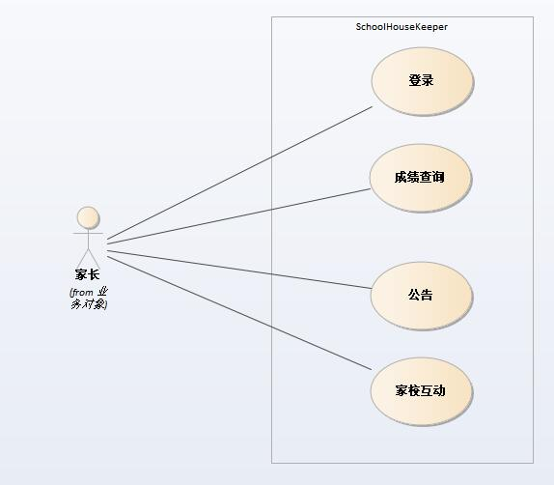

用例：登录
用例名：登录
- 干系人利益：
家长：确保成功登录
- 基本路径：
- 家长请求登录系统；
- 家长输入用户名、密码确认
- 验证跳转

- 扩展路径：
用户名、密码或验证码不正确，系统提示；
- 业务规则
- 数据项：
用户名，密码

用例：成绩查询
用例名：成绩查询
- 干系人利益：
家长：确保查询数据无误
- 基本路径：
1.家长请求登录系统；
2.家长点击成绩查询界面
- 扩展路径：
输入成绩区间
输入日期区间
- 业务规则
- 数据项：

用例：查看公告
用例名：查看公告
- 干系人利益：
家长：确保查看正确的公告
- 基本路径：
- 家长进入系统界面
- 点击公告界面
- 扩展路径：
- 输入日期区间
- 点击权限
- 输入相关内容
- 业务规则
- 数据项：

用例：家校互动
用例名：家校互动
- 干系人利益：
家长：确保成功交互
- 基本路径：
- 家长登录
- 点击家校互动按钮
- 选择老师
- 输入问题

- 扩展路径：
- 业务规则
- 数据项：

校领导

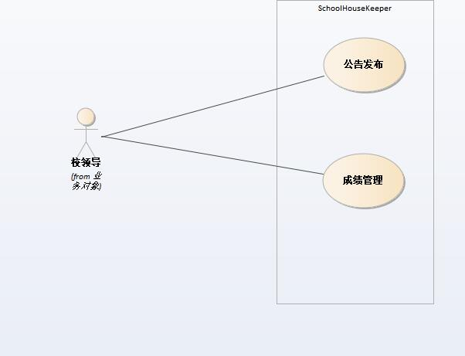

用例：发布公告
用例名：发布公告
- 干系人利益：
校领导：成功发送公告
- 基本路径：
- 登录系统
- 点击公告页面
- 选择发送公告
- 输入内容
- 点击发送
- 扩展路径：
- 业务规则
- 数据项：

用例：成绩管理
用例名：成绩管理
- 干系人利益：
校领导：查看正确成绩
- 基本路径：
- 登录系统
- 点击查看成绩
- 扩展路径：
- 输入日期区间查看成绩
- 输入班级查看成绩
- 输入年纪查看成绩
- 输入学号查看成绩
- 以上可以多选
- 分析平均分，最低分最高分
- 业务规则
- 数据项：

非功能性需求
[本章主要说明系统的非功能性需求，这些需求对系统的完整性、质量、可维护、可管理等方面往往具有关键性的影响。请项目团队重视并认真测算、收集。
所有指标务必符合SMART原则，即：明确、可衡量、可接受、实际(有理由，有依据)、时效。]

指标参数

性能参数
[给出明确的性能指标要求。
如：在网络情况完全稳定、可靠的情况下，应达到以下指标：
并发用户数支持
● 平均并发请求数：8-12个/秒
● 峰值并发请求数：18-20个/秒
响应速度
● 平均并发时的响应速度：200-300毫秒/请求
● 峰值并发时的响应速度：800-1000毫秒/请求]

并发用户数
[根据业务发展情况，测算出并发用户数量。如：预计每天100000笔业务，中国移动7000多万用户，按照1%，10%计算系统容量。计算公式：100000笔/12小时/60分/60秒约等于2.4笔/秒；
注：客户使用时间大多集中在白天，所以按照12小时计算；]

数据容量
[根据业务发展预测项目成果必须能够满足的最大数据容量。
按照中国移动7000多万用户1％、10％计算，按一份客户资料1K计算，分别为684M，6836M。
按每笔业务产生1k数据计算，每日交易产生数据量：交易量*每笔交易数据量=100000*1K=100M
按照中国移动用户10%投保，每天产生100000笔交易，交易数据保存半年计算：
数据库容量＝用户资料＋每日产生数量*182天
＝6836M+100M*182
＝25036M（约为25G）]

硬件服务器及网络需求

网络拓扑
[重点画出项目成果将要运行的现有网络环境。
注意：这里是对现有网络环境的分析，是系统的限制因素。]

软硬件环境
[说明项目成果所需要的软硬件环境要求、限制等。]

网络需求
[写明对网络的要求，如速度、域名等的要求。]

扩展性
[以业务需求为基础，描述关于可扩展性方面的需求。]

安全性
[ 以业务需求为基础，描述运营方面的安全需求和产品必须满足的标准。]

可维护性
[这一章节详细描述解决方案在可维护性方面的需求。包括支持所需的技能等。
可以从日志记录、错误处理、诊断工具和故障恢复方面思考。]

可用性/可靠性
[这一部分详细记录解决方案在可用性和可靠性方面的期望，并以业务需求的可用性和可靠性作为基础。
可用性是度量系统在多大程度上与能够处理服务请求的设计目标相符的指标。
可靠性是系统提供精确结果的能力。]

运营培训需求
[运营所需技能和培训。]

附录

修改记录
版本 | 修改人 | 修改时间 | 修改内容 | 核准

